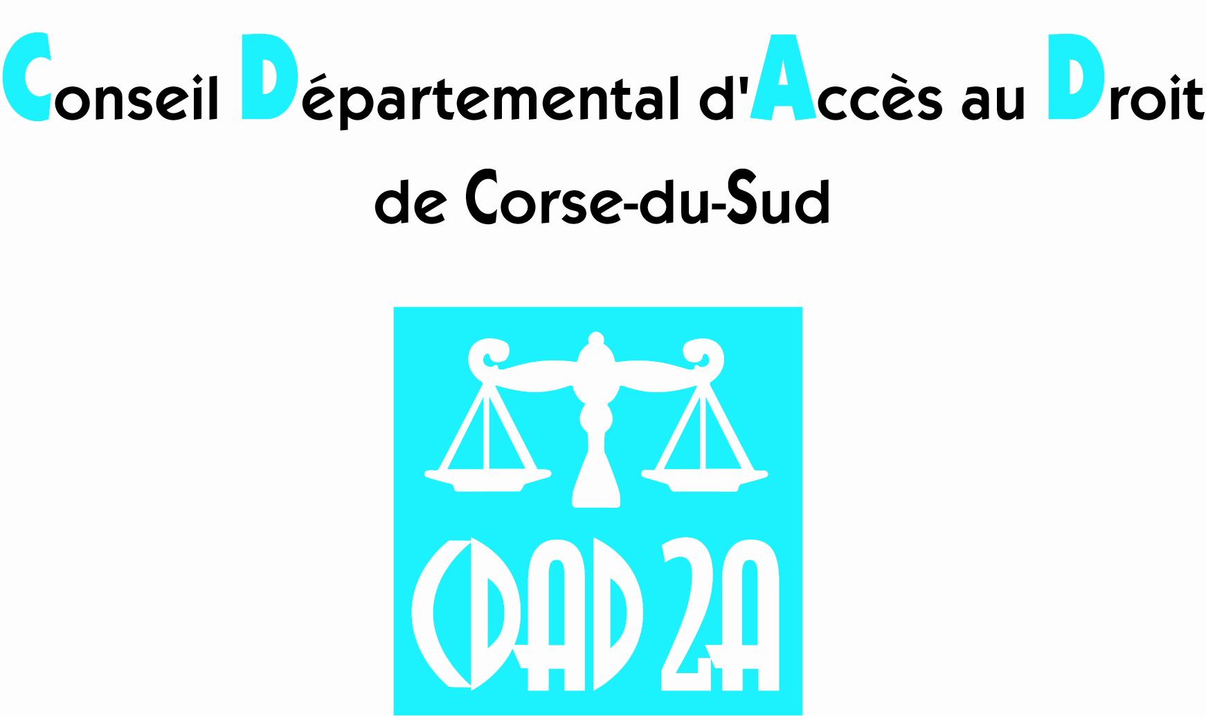

SONDAGE POST-CONFINEMENT
------------------------------------

① Votre situation :

 Sexe Femme ◻
Homme ◻

 Âge Moins de 18 ans ◻
De 18 à 25 ans ◻
De 25 à 40 ans ◻
De 40 à 55 ans ◻
De 55 ans et plus ◻

 Profession En exercice ◻
En invalidité ◻
Demandeur d’emploi ◻
Bénéficiaire du RSA ◻
Retraité(e) ◻

 Situation familiale Célibataire ◻
Famille monoparentale ◻
Marié(e) ◻
Divorcé(e)/Séparé(e) ◻
Veuf(ve) ◻
Concubin(e) ◻
Pacsé(e) ◻

② Comment avez-vous connu le Conseil Départemental de l’Accès au Droit :

Par le tribunal ◻
Par la mairie ◻
Par des relations, parents ◻
Par la police, la gendarmerie ◻
Par la presse (journal, radio …) ◻
Par un travailleur social ◻
Par une association ◻
Par internet ◻
Autre – préciser :

③ Combien de fois avez-vous fait appel au Conseil Départemental de l’Accès au Droit :

Jamais ◻
Une fois ◻
Deux fois ou plus ◻
④ Durant cette période de confinement, avez-vous eu des besoins particuliers d’aide à l’accès au droit :

Oui ◻
Non ◻

⑤ Si oui, le(s)quel(s) :

Recherche d’une information sur vos droits ◻
Recherche d’une aide dans vos démarches ◻
Recherche d’un conseil juridique ◻
Autre – préciser :

⑤ Dans quel(s) domaine(s) du droit :

Famille ◻
Logement ◻
Travail ◻
Droits sociaux ◻
Autre – préciser :

⑥ De quelle(s) catégorie(s) de professionnel(s) :

Juriste ◻
Assistante sociale ◻
Association ◻
Service administratif ◻
Autre – préciser :

⑦ Avez-vous pu contacter l’intervenant que vous recherchiez :

Oui ◻
Non ◻
Si la réponse est non, pour quel motif :

⑧ Globalement, a-t-on répondu à vos attentes :

Tout à fait ◻
Plutôt oui ◻
Plutôt non ◻
Pas du tout ◻
Si vous n’êtes pas satisfait(e), pouvez-vous préciser pourquoi :

Merci de votre participation

